2017年高级统计师《高级统计实务与案例分析》真题及答案
注意事项
1. 本试卷有两部分，共8道题，满分150分。其中第一部分为必答题，共6道题，满分130分;第二部分为选答题，若多答，评卷时只对前1道答题打分，满分20分。
2. 在你拿到试卷的同时将得到一份专用答题卡，所有试题务必在专用答题卡上作答，在试卷或草稿纸上作答不得分。
3. 用铅笔填涂答题卡首页的准考证号;答题以及需要填写姓名、准考证号码的地方用黑色签字笔书写。
4. 答题时请认真阅读试题，对准题号作答。
第一部分 必答题
第一题(25分)
党中央、国务院高度重视统计工作，近年来就深化统计管理体制改革提高统计数据真实性作出一系列重大决策部署。请你谈谈对提高统计数据真实性的认识，并结合实际工作提出具体建议。
第二题(20分)
按照统计报表制度要求，某工业企业应于2016年4月7日前上报3月份工业报表，但该企业4月11日才上报。2016年4月15日，区统计局对其开展统计执法检查，要求其提供相关原始记录和凭证、统计台帐等资料，该企业不仅拒绝提供，还推搡辱骂统计执法人员。区统计局遂向该企业发出统计检查查询书，要求其在规定时间内答复，但该企业未按时答复。请问：(1)该企业的行为构成了哪些统计违法行为?(2)对该企业统计违法行为可做出何种处罚或处理措施?
第三题(25分)
请根据下表资料分析：(1)我国居民生活水平的变动情况;(2)我国居民收入分配差距变化情况。
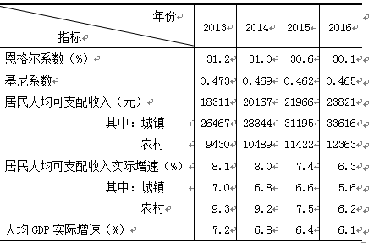
第四题(20分)
生产者价格指数(PPI)和居民消费价格指数(CPI)是经济分析中的常用指标。请简述两者的区别与联系。
第五题(25分)
企业生产经营状况是企业统计分析的重要内容之一。下表为某企业2015年、2016年的部分财务指标数据(单位：万元)，请分析该企业的经营效益情况。
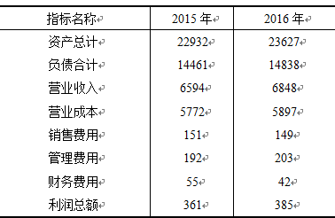
第六题(15分)
为优化营商环境，国务院决定自2016年10月1日起正式实施“五证合一、一照一码”登记制度改革，其中“五证”是指营业执照、组织机构代码证、税务登记证、社会保险登记证和统计登记证。请谈谈这项改革对统计工作的影响。
第二部分 选答题
本部分有2道题，要求选答1道题。若多答，评卷时只对前1道答题打分。
第七题(20分)
国内外广泛使用民意调查对社会、经济和政治重大事件进行事前预测，其结果一般比较符合实际，但也有不一致的情况，比如2016年英国脱欧公投结果就与事前民意调查相左。请结合抽样调查知识，分析出现这种情况的可能原因。
第八题(20分)
简述资金流量表的基本框架，并说明通过资金流量表可以分析哪些主要比例关系。
编辑推荐:
2018统计师准考证打印时间及入口
2018统计师辅导热招中 免费刷题

